**首页修改**

**4这里的蓝色搜索框，太长，已经盖过关闭按钮了。请缩短！ 其次，框太粗请变细（不要这么粗猛强烈），文本都挨着蓝色线框了，请移上或将框的高增多！**



而已经登录注册和订阅的，就会变成下面右边的效果，请见图

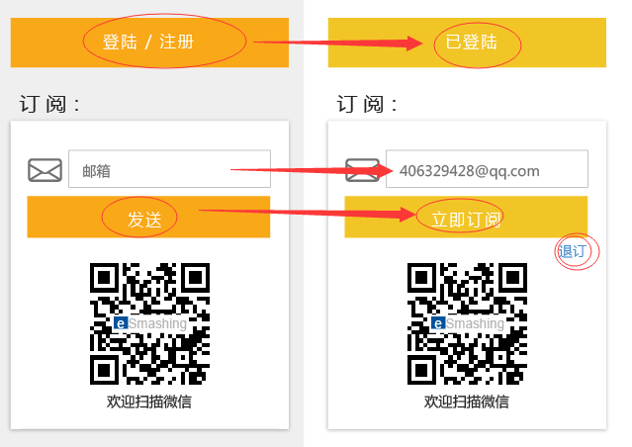

**5下图是左边是原图，右边是你们出错的地方，怎么是浅灰色的？！请改**

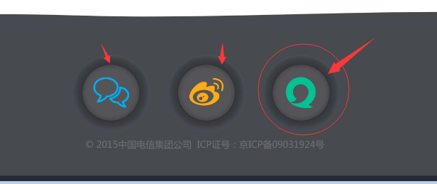 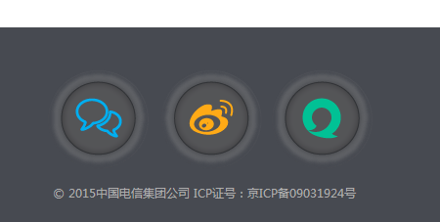

**下面的分享是可以点击的，** 鼠标移上去变黄色**f2c526，点击后弹出二维码 如右图**

